Санкт-Петербургский государственный политехнический университет

Институт Прикладной Математики и Механики

Кафедра «Гидроаэродинамики, горения и теплообмена»

**ОТЧЁТ ПО ЛАБОРАТОРНОЙ РАБОТЕ №2**

Дисциплина: «Введение в гидрогазодинамику»

Тема: «Расчет течения в прямоугольной полости с движущейся крышкой»

Студент гр. 3331501/60601 Коновалов А. Ю.

Преподаватель Засимова М. А. «___» _____________2019

Санкт-Петербург

2019

**Препроцессорная постановка**

**Исходные данные**: k=L/H=1,0 (Для первой серии расчётов), k=0,5; 2,0; 5,0; 10,0 (Для второй серии расчётов), число Рейнольдса 1200, число Куранта 10.

**Математическая модель**: Стационарное ламинарное течение несжимаемой жидкости

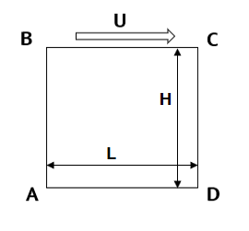

Рисунок 1 – Расчетная область

**Граничные условия**: Полость со всех сторон ограничена твердыми стенками. Верхняя граница BC расчетной области движется с постоянной скоростью U, остальные границы неподвижны.

# Аналитическое решение

## Определяющие уравнения:

Уравнение баланса масс:

$$∇∙\vec{V}=0;$$

Уравнение Навье-Стокса (баланса количества движения):

$$\frac{∂\vec{V}}{∂t}+\left(\vec{V}∙∇\right)\vec{V}=-\frac{1}{ρ}∇p+v∆\vec{V}+\vec{F};$$

для текущей задачи $\frac{∂\vec{V}}{∂t}=0, \vec{F}=0.$

$$\left(\vec{V}∙∇\right)\vec{V}=-\frac{1}{ρ}∇p+v∆\vec{V};$$

Где *V*-вектор скорости, *p*-давление, $ρ$-плотность жидкости, $v$-кинематический коэффициент вязкости, *F*-плотность распределения массовых сил.

# Численное решение

**Первая серия расчетов.**

Расчеты необходимо провести для k = 1, и для Re = 1200.

**Сетка 11x11**

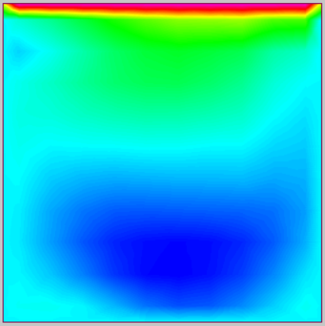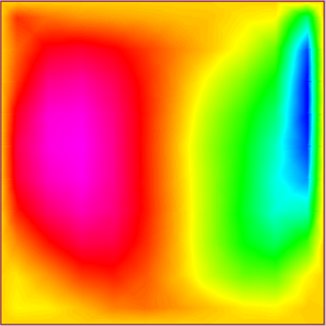  
Рисунок 2 – Скалярные поля x и у компонент скоростей

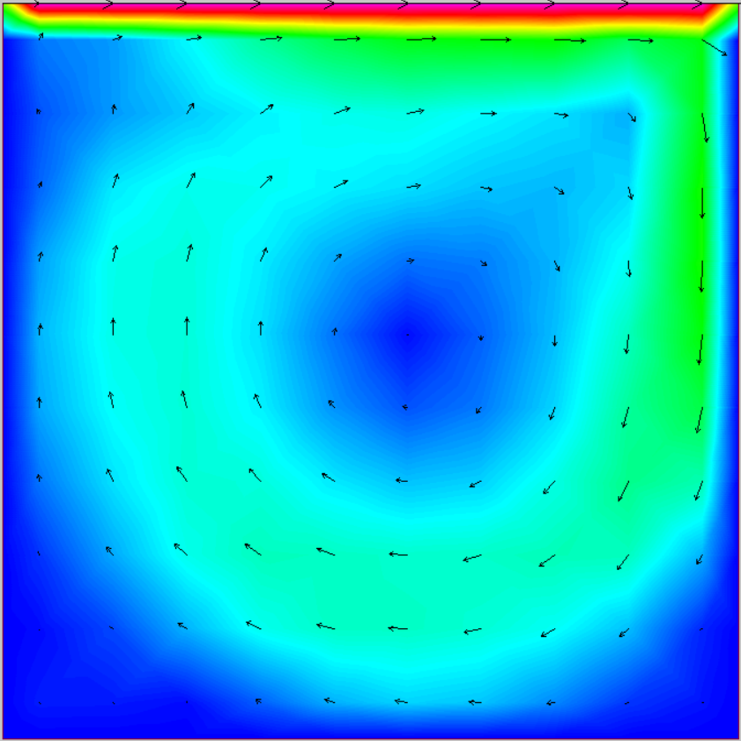   
Рисунок 3 – Скалярное поле модуля векторов скоростей с наложенными на него векторами скоростей

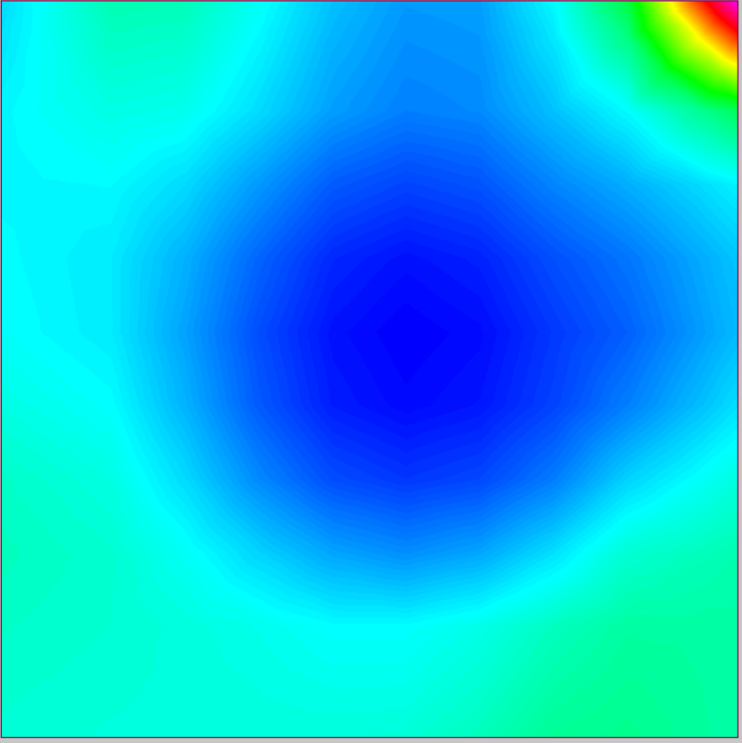  
Рисунок 4 – Скалярное поле давлений

**Сетка 21x21**

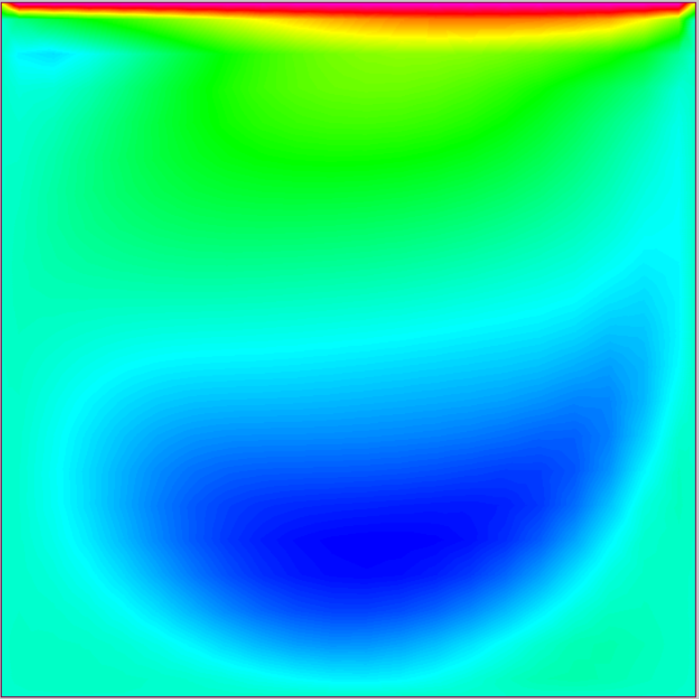 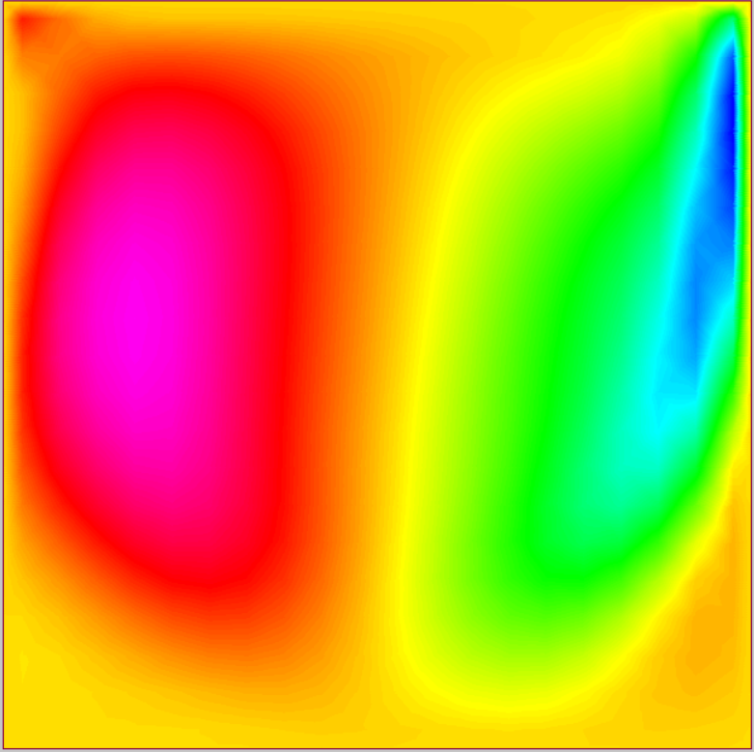

Рисунок 5 – Скалярные поля x и у компонент скоростей

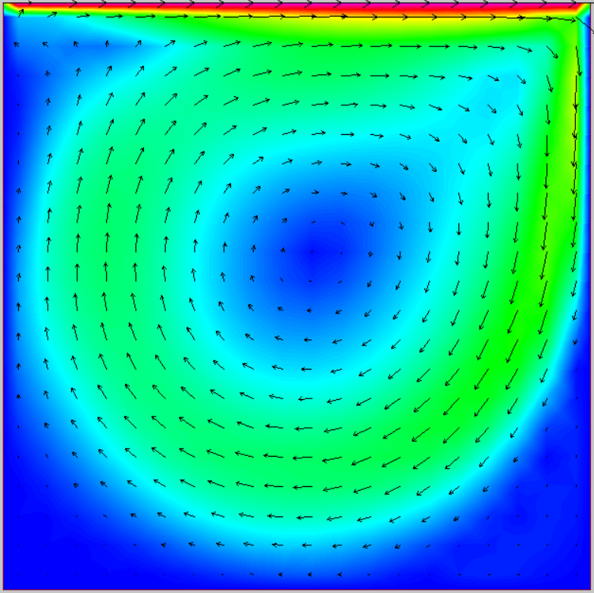 

Рисунок 6 – Скалярное поле модуля векторов скоростей с наложенными на него векторами скоростей

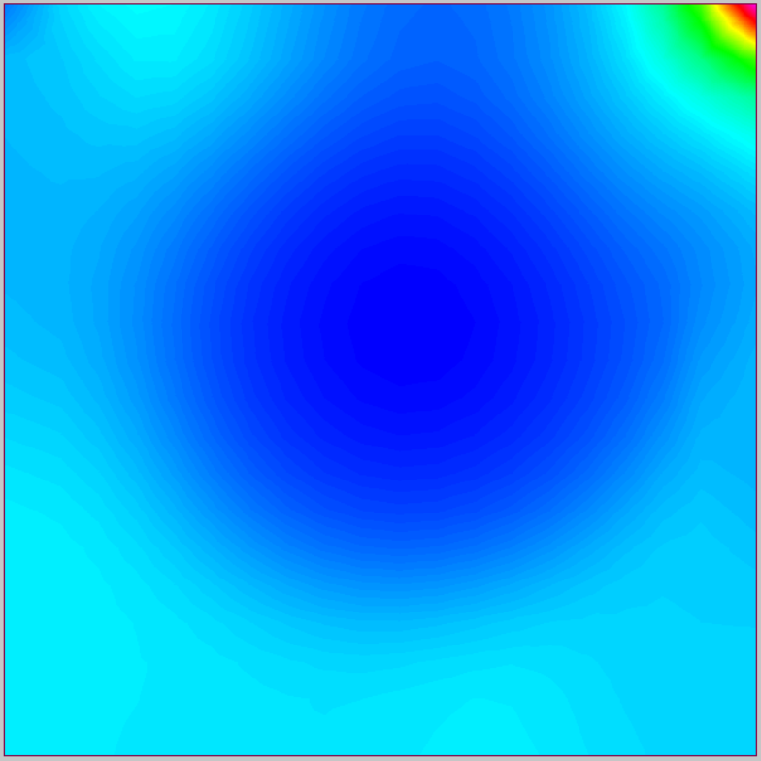   
Рисунок 7 – Скалярное поле давлений

## Сетка 41x41

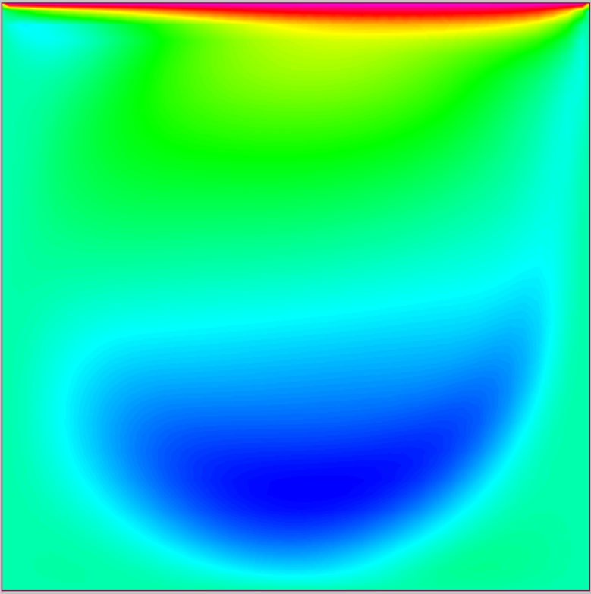 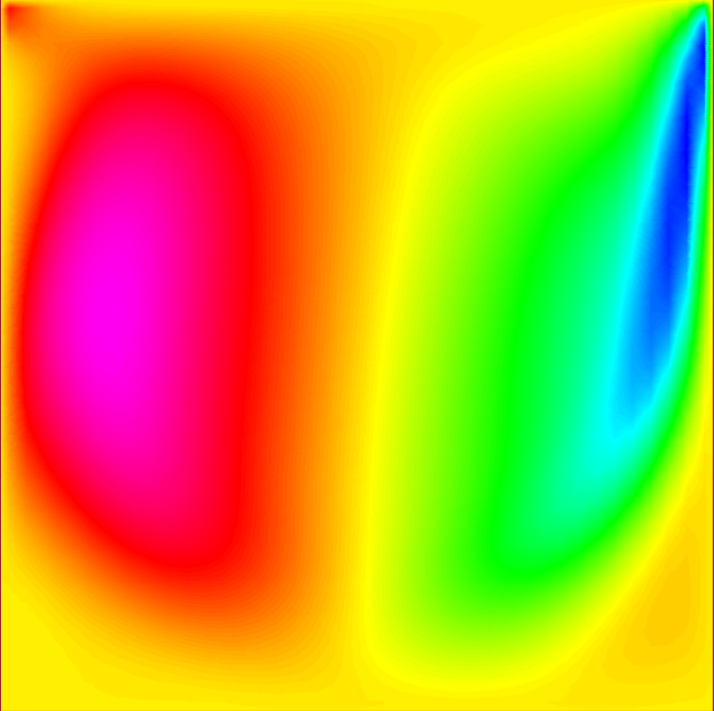



Рисунок 8 – Скалярные поля x и у компонент скоростей

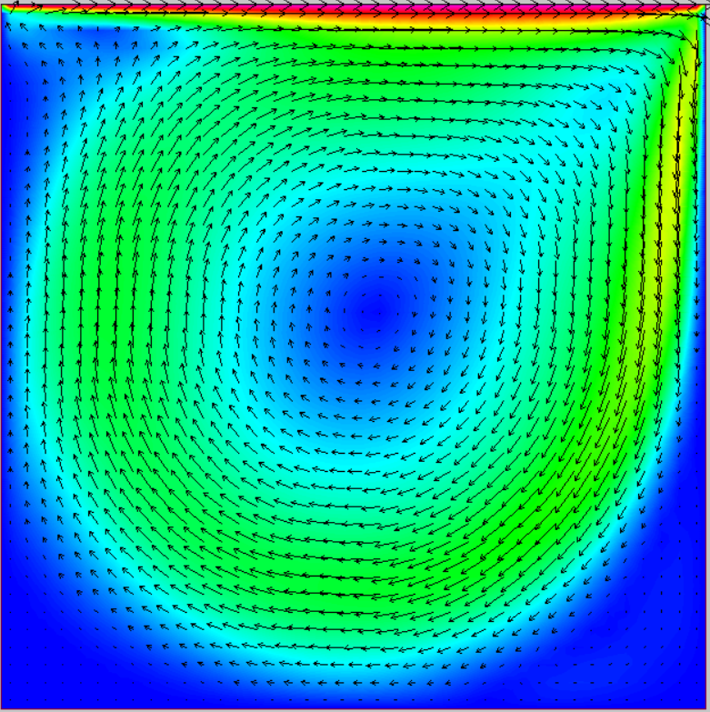   
  
Рисунок 9 – Скалярное поле модуля векторов скоростей с наложенными на него векторами скоростей

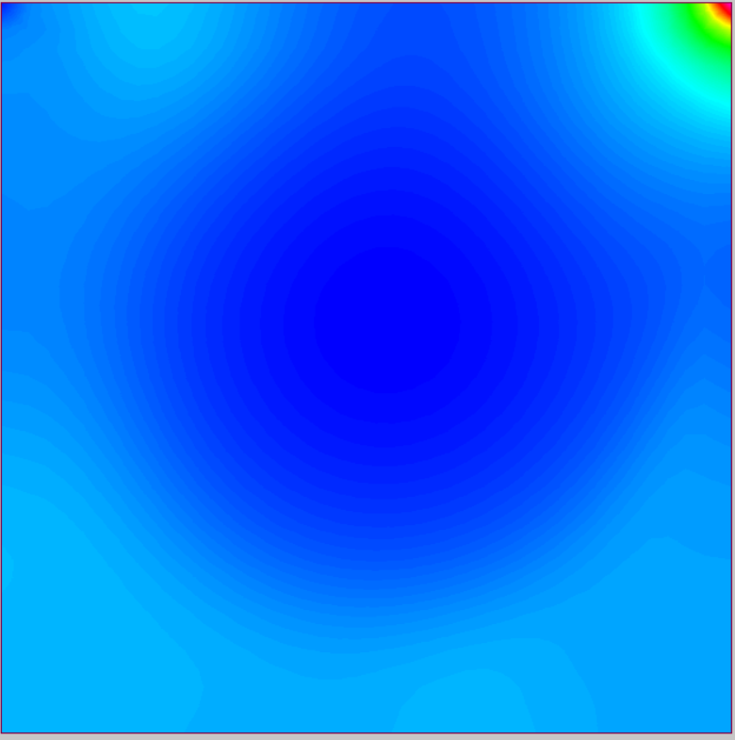   
Рисунок 10 – Скалярное поле давлений

## Сетка 81x81

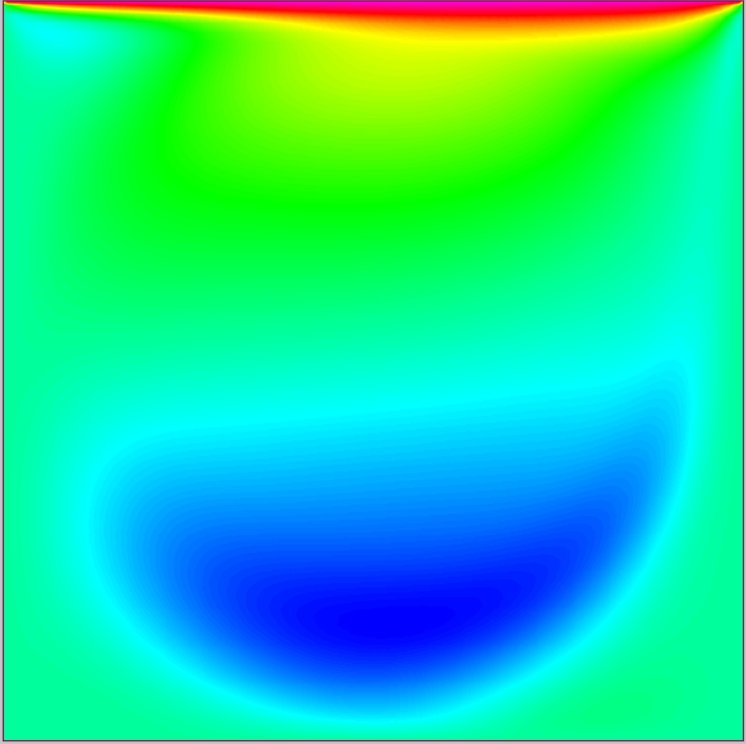 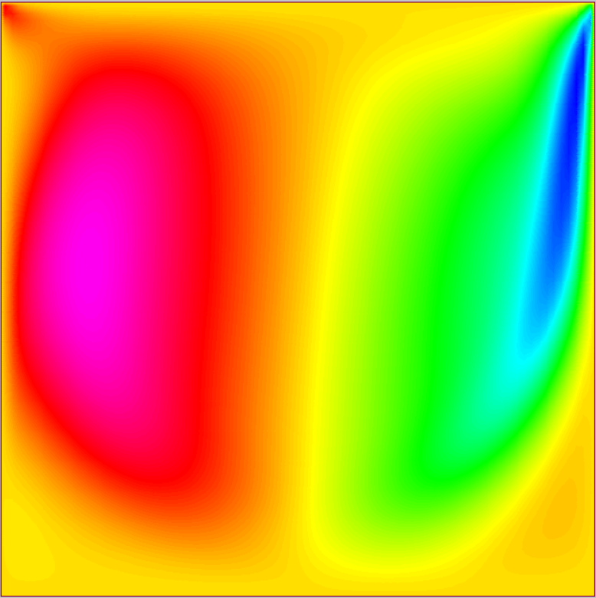



Рисунок 11 – Скалярные поля x и у компонент скоростей соответственно

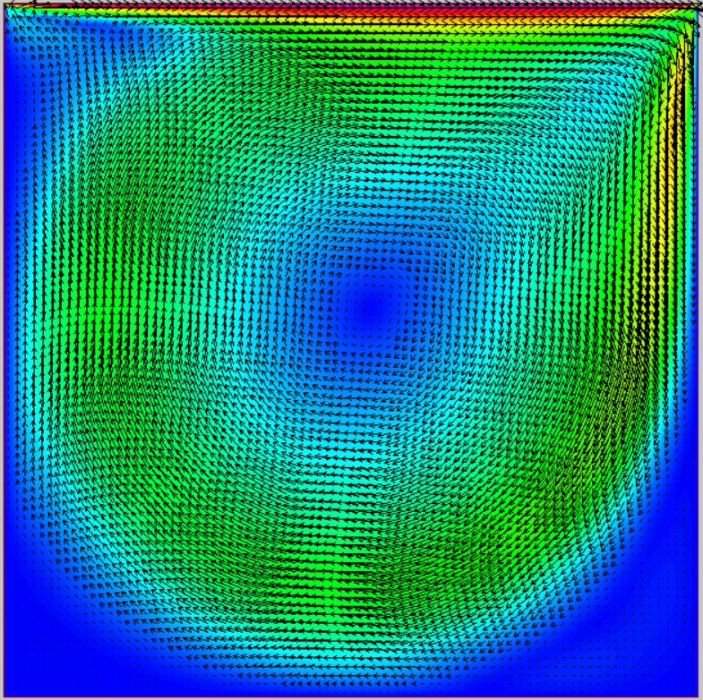  


Рисунок 12 – Скалярное поле модуля векторов скоростей с наложенными на него векторами скоростей

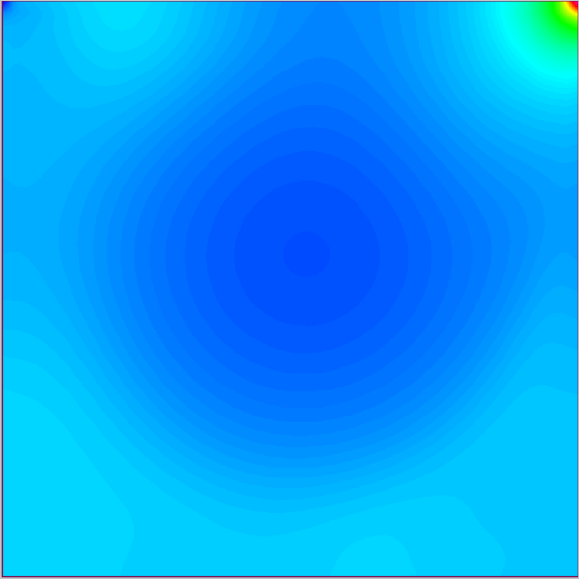   
Рисунок 13 – Скалярное поле давлений

## Сетка 21x21 (со сгущением 1,1 к краям)

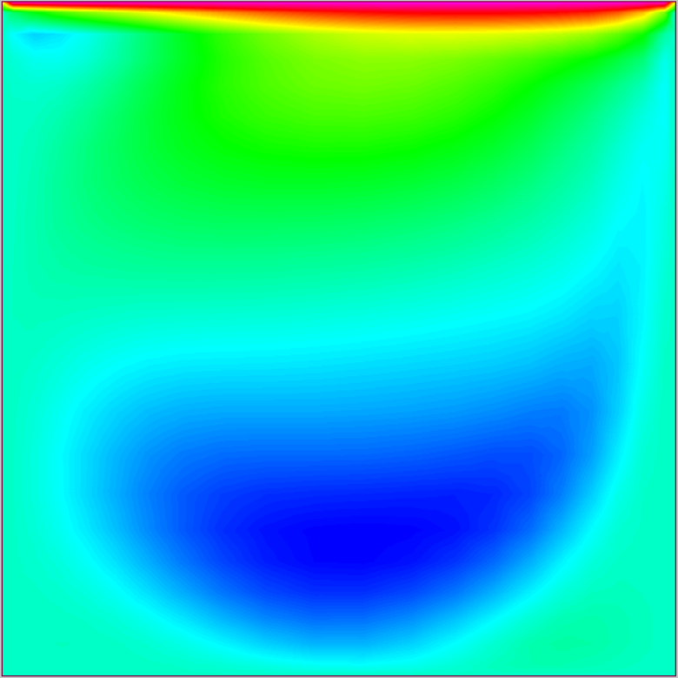 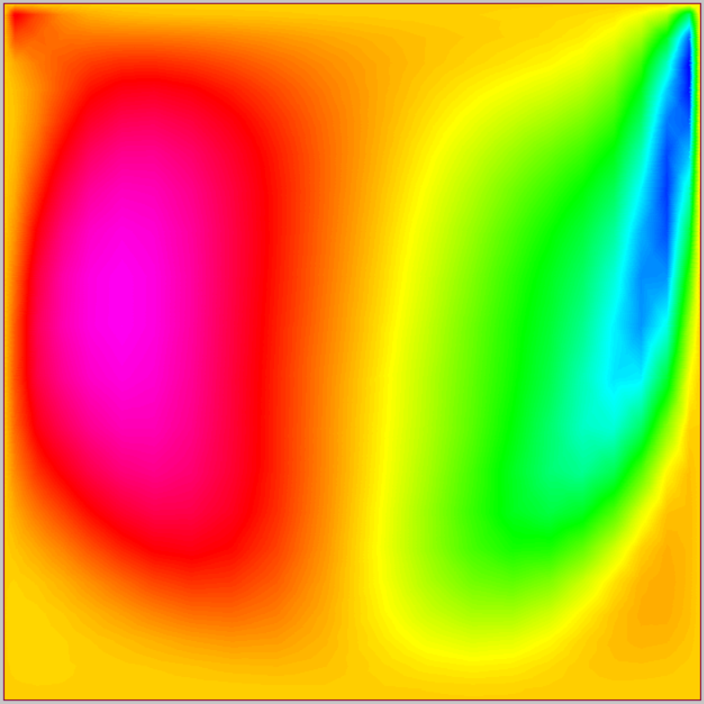  
Рисунок 14 – Скалярные поля x и у компонент скоростей соответственно

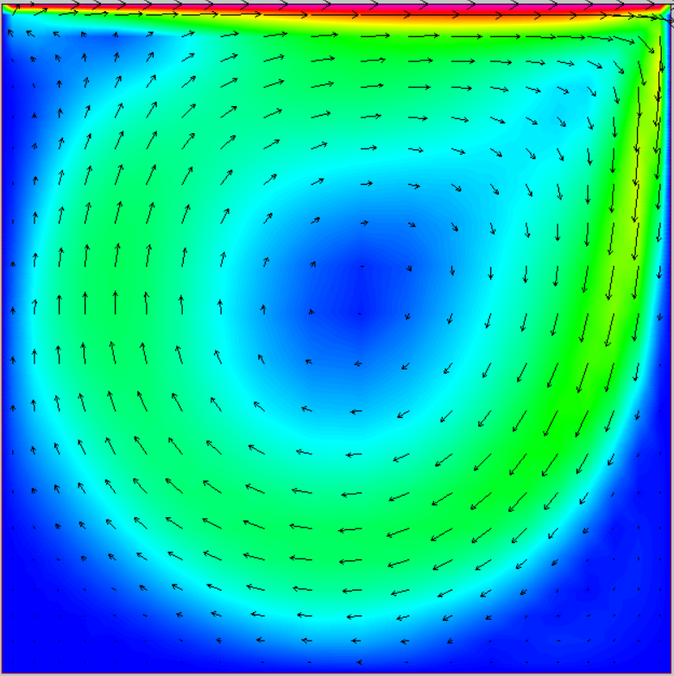 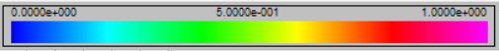

Рисунок 15 – Скалярное поле модуля векторов скоростей с наложенными на него векторами скоростей

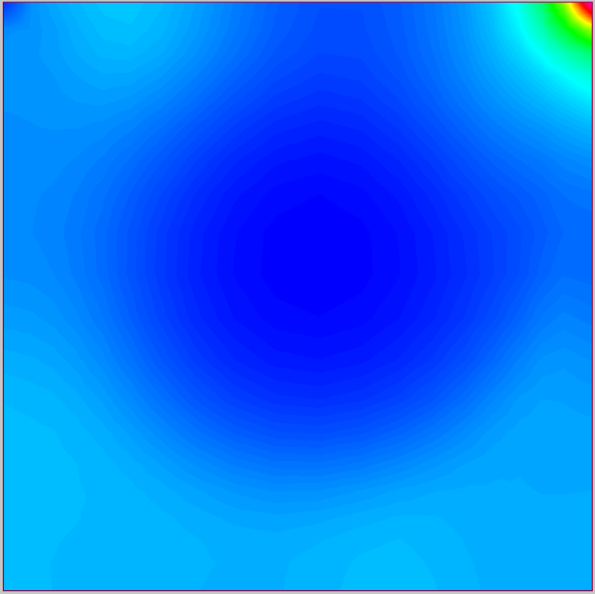   
Рисунок 16 – Скалярное поле давлений

## Сетка 41x41 (со сгущением 1,07 к краям)

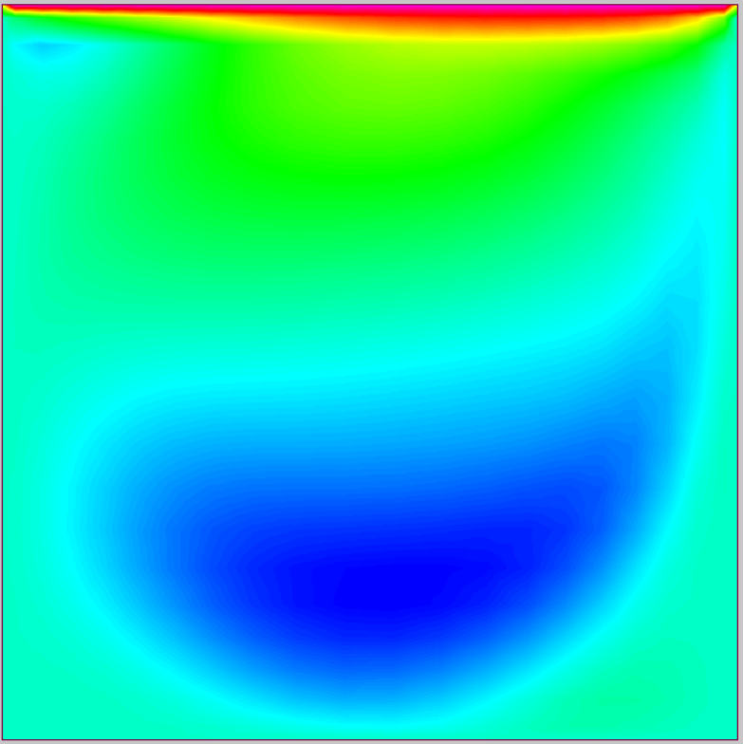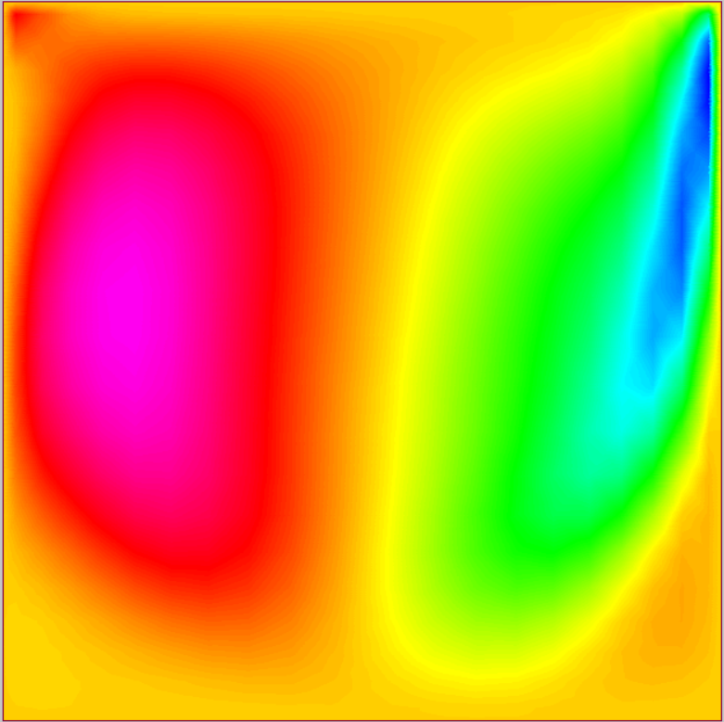 

Рисунок 17 – Скалярные поля x и у компонент скоростей соответственно

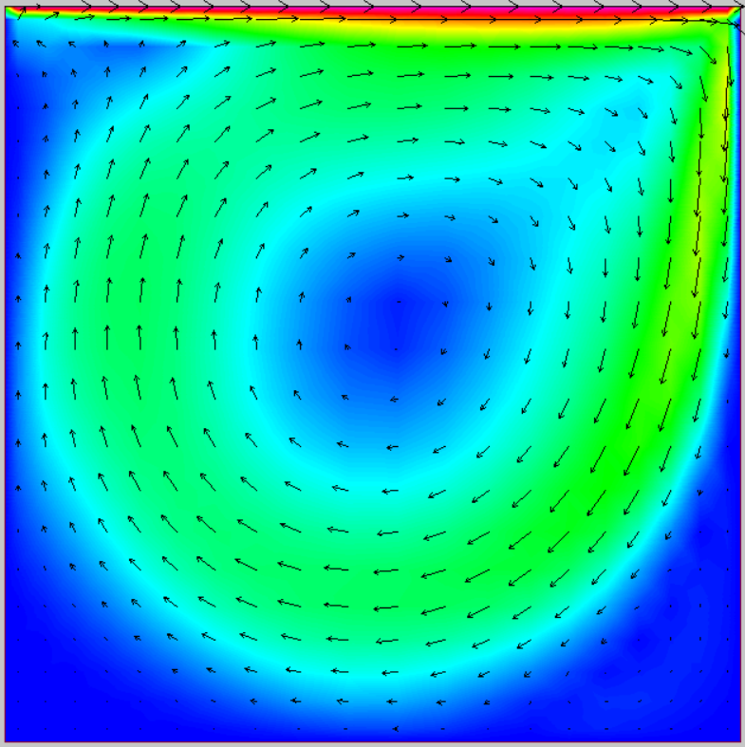 

Рисунок 18 – Скалярное поле модуля векторов скоростей с наложенными на него векторами скоростей (слева)

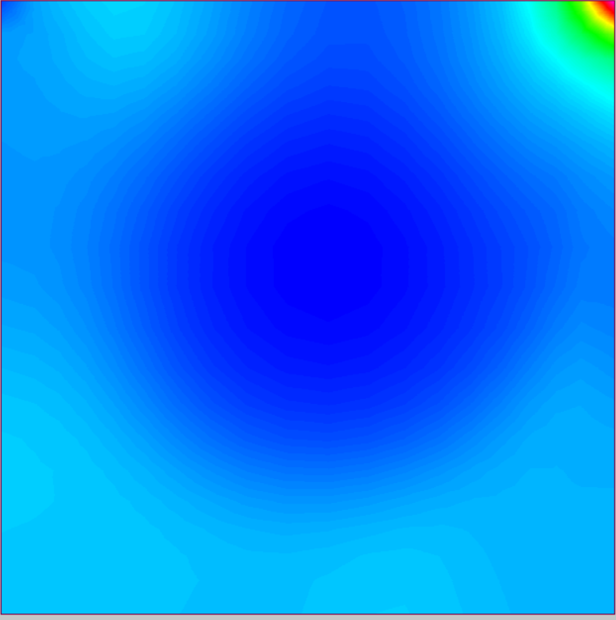  
Рисунок 19 – Скалярное поле давлений (справа)

Рисунок 20 – Зависимость *Vx* от *у*-координаты *x=const*

Рисунок 21 – Зависимость *Vy* от *y*-координаты *x=const*

Рисунок 22 – Зависимость *Vy* от *x*-координаты *y=const*

Рисунок 23 – Зависимость *Vy* от *x*-координаты *y=const*

**Вторая серия расчётов**

**Скалярные поля *x* компонент скоростей *k* = 0,5; 1,0; 2,0; 5,0; 10,0.**

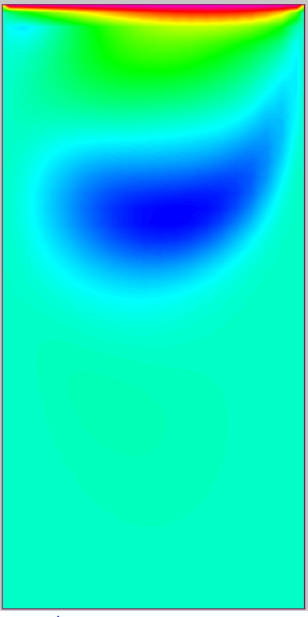 

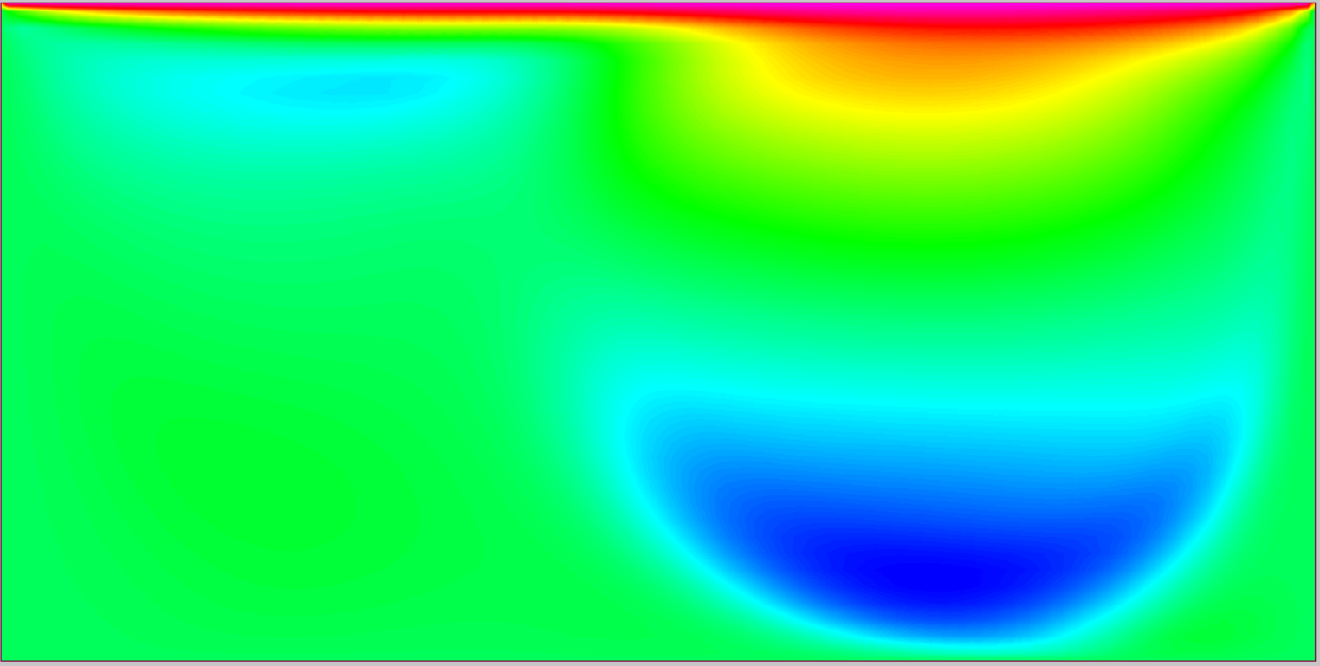

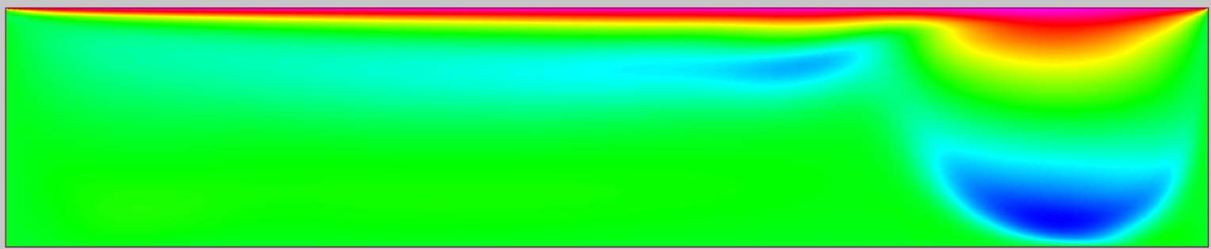

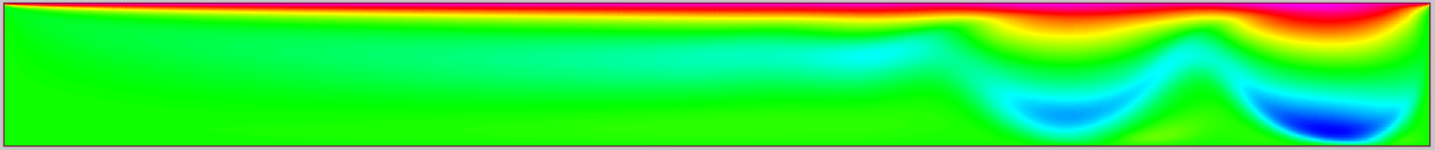

Рисунок 24 – Скалярные поля x компонент скоростей

**Скалярные поля *y* компонент скоростей *k* = 0,5; 1,0; 2,0; 5,0; 10,0.**

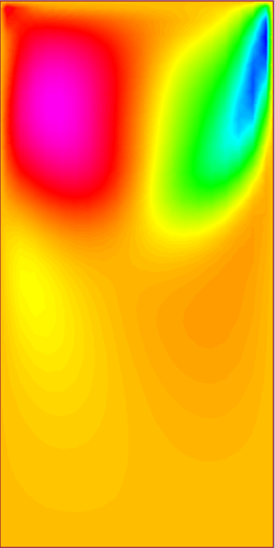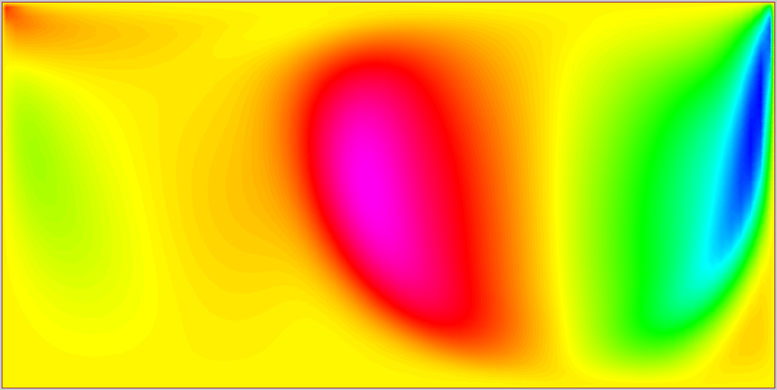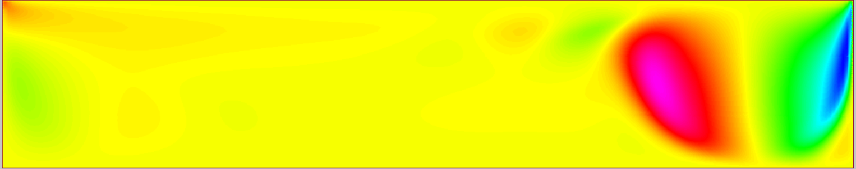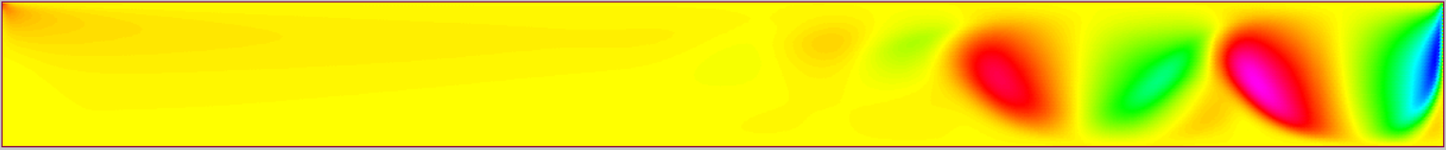

Рисунок 25 – Скалярные поля *y* компонент скоростей

**Скалярное поле модуля векторов скоростей с наложенными на него векторами скоростей *k* = 0,5; 1,0; 2,0; 5,0; 10,0.**

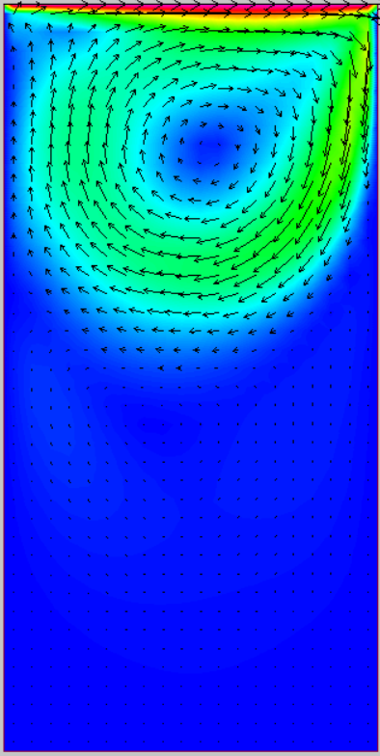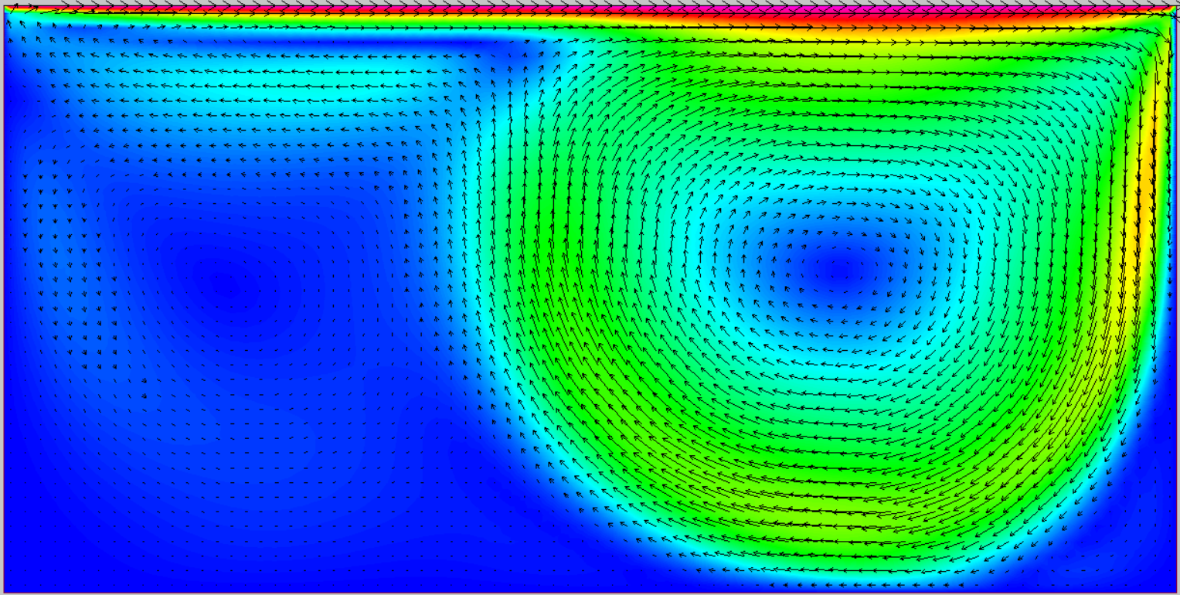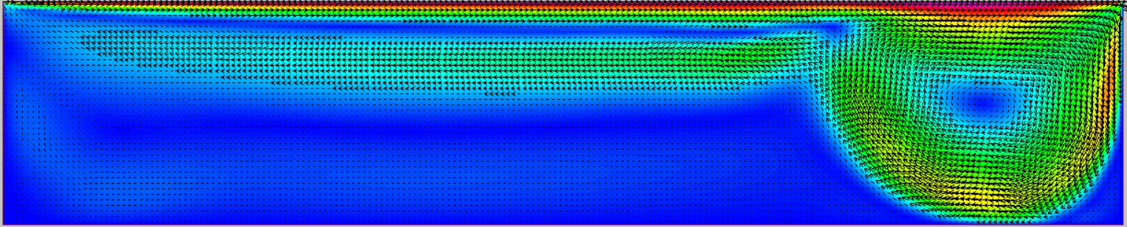 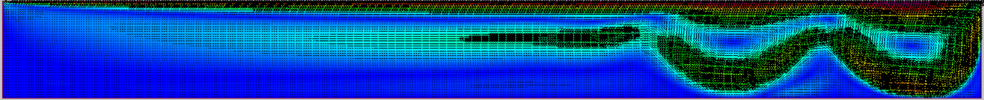

Рисунок 26 – Скалярное поле модуля векторов скоростей с наложенными на него векторами скоростей

**Скалярное поле давлений *k* = 0,5; 1,0; 2,0; 5,0; 10,0.**

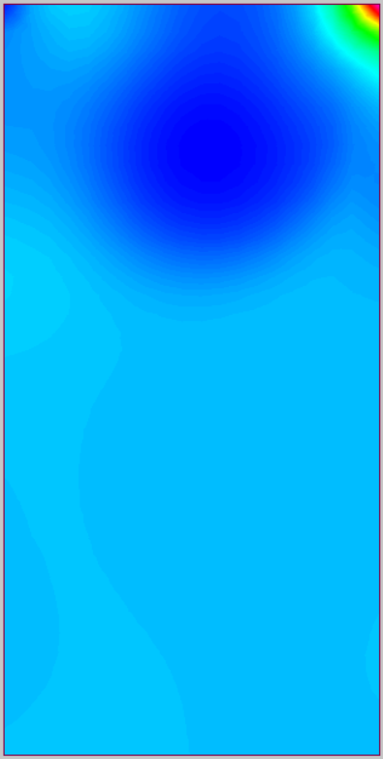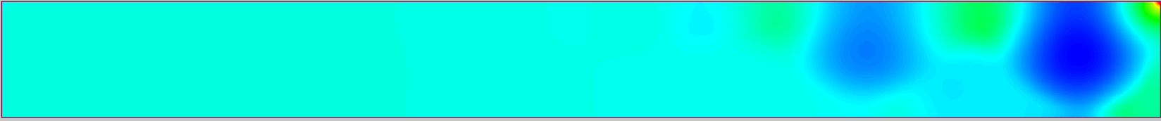

Рисунок 27 – Скалярное поле давлений

**Вывод:**

В первой части работы было иследование течение с постоянным значением *k* = 0,1 и различными сетками. Получена правильная структура течения, по ней построенны профили скоростей в горизонтальном и вертикальном течении,результаты представлены на рисунках 20 – 23. Результаты анализа точности расчета для различной густоты сетки представлены ниже

Таблица 1

Значение *Vxmin* в центральном сечени *х = const*

|  |  |  |
| --- | --- | --- |
| Сетка | *Vxmin* | Δ,% |
| 11x11 | -0,241 | 38,03 |
| 21x21 | -0,321 | 17,41 |
| 41x41 | -0,368 | 5,32 |
| 81x81 | -0,389 | 0,00 |
| 21x21_1,1 | -0,326 | 16,18 |
| 41x41_1,07 | -0,384 | 1,15 |

Возьмем значение сетки 81х81 как эталонное. Значение сеток 41х41 и 41x41_1,07 не выходят за пределы допустимых погрешностей инженерных расчетов, для второй части взята сетка с значение 41х41.

В второй части лабараторной работы были рассмотренны течения при различных значениях *k* = 0,5; 1,0; 2,0; 5,0; 10,0.

При значениях *k* = 0,5; 1,0; можно наблюдать образование вихря при этом при значениях *k* = 2,0; 5,0; появляется область независмого течения, а при значении *k* = 10,0 появляется еще один вихрь.

На скалярном поле давлений видны области повышения давления в окрестности верхнего правого угла, где увлекаемая подвижной границей жидкость подводится к вертикальной стенке.